Vývojcen průmyslových výrobců v říjnu 2016

**Meziměsíční srovnání:**

Ceny průmyslových výrobců **meziměsíčně** vzrostly o 0,5 %.

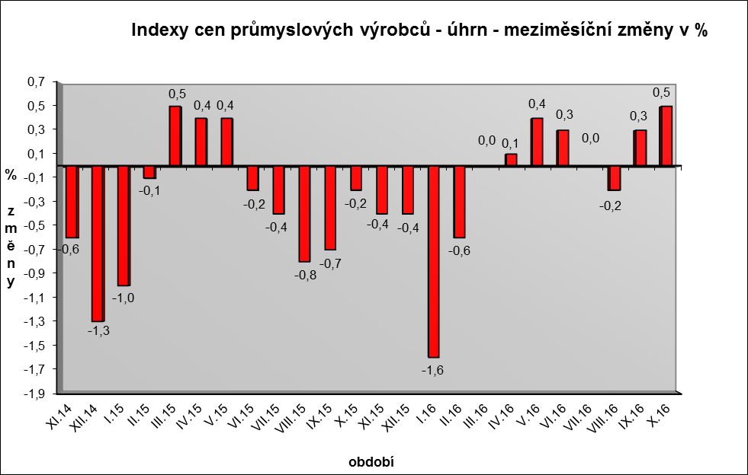

Zvýšily se zejména ceny v oddílu koksu a rafinovaných ropných produktů.

Ceny potravinářských výrobků, nápojů a tabáku byly vyšší o 0,8 %, z toho ceny mléčných výrobků o 2,1 %, nápojů o 1,6 % a zpracovaného masa a výrobků z masa o 0,7 %.

Ceny chemických látek a výrobků vzrostly o 0,3 %.

Snížily se pouze ceny základních farmaceutických výrobků o 0,4 %.

Vybraná odvětví, která nejvíce ovlivnila výši celkového meziměsíčního indexu:



**Meziroční srovnání:**

Ceny průmyslových výrobců byly **meziročně** nižší o 1,7 % (v září o 2,4 %).

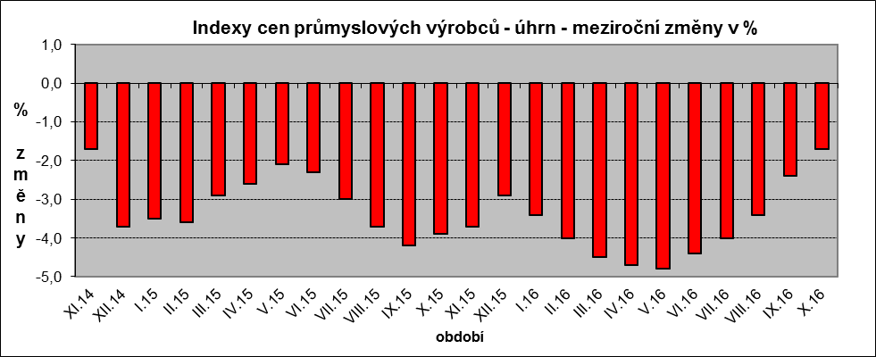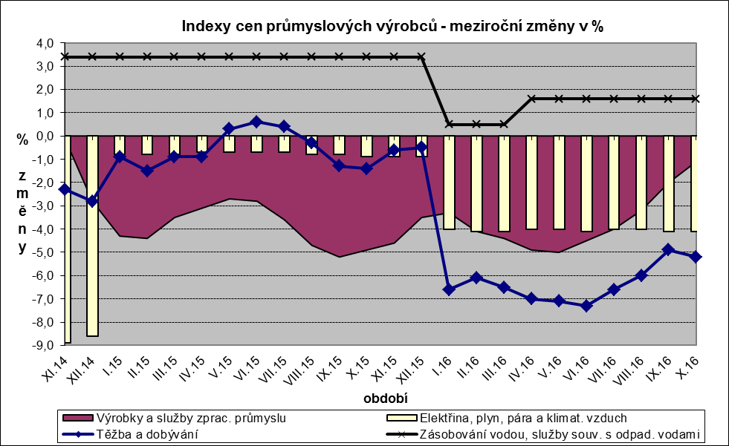

Snížily se ceny těžby a dobývání o 5,2 %, elektřiny, plynu, páry a klimatizovaného vzduchu o 4,1 % a obecných kovů a kovodělných výrobků o 1,9 %.

Ceny potravinářských výrobků, nápojů a tabáku klesly o 1,0 %, z toho ceny průmyslových krmiv o 4,8 %, mlýnských a škrobárenských výrobků o 4,7 % a mléčných výrobků o 3,0 %.

Vzrostly ceny vody, její úpravy a rozvodu o 1,6 % a ceny v oddílu nábytku a ostatních výrobků zpracovatelského průmyslu o 0,6 %, z toho ceny her a hraček o 1,5 %.

Vybraná odvětví, která nejvíce ovlivnila výši celkového meziročního indexu:



Při hodnocení podle hlavních průmyslových skupin se meziročně nejvíce snížily ceny energií o 3,7 %.

**Klouzavý průměr** úhrnného indexu cen průmyslových výrobců (tj. podíl průměru bazických indexů za posledních 12 měsíců k průměru bazických indexů za předchozích 12 měsíců) byl 96,3 %.

**Informace k revizi indexu cen průmyslových výrobců**

V současné době se připravuje revize výpočtu indexů cen průmyslových výrobců, ve které dojde ke změně z původní váhové struktury odvozené z tuzemských tržeb roku 2010 na novou váhovou strukturu odpovídající tuzemským tržbám roku 2015. Dojde k mírné obměně vah na úrovni některých agregací klasifikace CZ-CPA na trojmístné a čtyřmístné úrovni a k řadě změn ve výběru respondentů a reprezentantů. Nedochází však k žádné zásadní změně v metodice výpočtu indexů.

Od ledna 2017 bude základní časová řada bazických indexů průměr 2005 = 100 nahrazena časovou řadou průměr 2015 = 100. Cenové indexy vypočítávané k základu prosinec 2010 = 100 budou nahrazeny indexy s novým cenovým základem prosinec 2015 = 100. Takto vypočtené indexy budou od čtyřmístné úrovně CZ-CPA (a výše) váhového schématu řetězeny k indexům o základu průměr roku 2015 = 100 a indexům o základu průměr roku 2005 = 100, čímž bude zajištěno pokračování dosavadních časových řad. Časová řada s indexním základem prosinec 2005 = 100 bude k prosinci 2016 ukončena. Odvozené indexy (meziměsíční, meziroční, podíl klouzavých průměrů) budou počítány z řady bazických indexů o základu průměr roku 2015 = 100.

Zveřejnění cenových indexů za leden 2017 bude posunuto v souladu s Katalogem produktů 2017 o jeden týden na 22. února 2017.